Der Emulgator Lecithine
In diesem Versuch wird die emulgierende Wirkung des in Eigelb enthaltenen Lecithins dargestellt. Dazu müssen Schülerinnen und Schüler den strukturellen Aufbau eines Tensids sowie dessen Wirkungsweise kennen. Des Weiteren sollten die Schülerinnen und Schüler die Emulsionsbildung beim Vermischen von Öl und Wasser erklären können.
Gefahrenstoffe
Rapsöl |  |  | H:- |  |  | P: -
Eigelb |  |  | H: - |  |  | P: -
Wasser |  |  | H:- |  |  | H:-
Methylrot |  |  | H: - |  |  | P:-

Materialien: Becherglas, Glasstab
Chemikalien: Rapsöl, Wasser, Eigelb
Durchführung: In ein großes Becherglas wird etwas Öl gefüllt und mithilfe von Methylrot angefärbt. Anschließend wird Wasser in das Becherglas gefüllt und umgerührt. Danach wird das Eigelb in das Becherglas gegeben und erneut mit dem Glasstab gerührt.
Beobachtung: Wird das Wasser zum angefärbten Öl gegeben, so entsteht eine klare Phasentrennung zwischen Öl und Wasser. Beim Rühren mit dem Glasstab bilden sich große Öltropfen und das Gemisch entmischt sich rasch wieder. Fügt man nun das Eigelb hinzu und rührt anschließend, dann bilden sich kleine Öltröpfchen und das Gemisch lässt sich besser vermischen (siehe Abbildung 8).
- 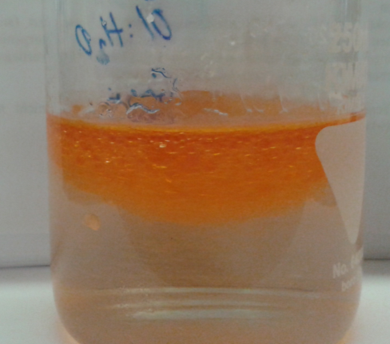 2. 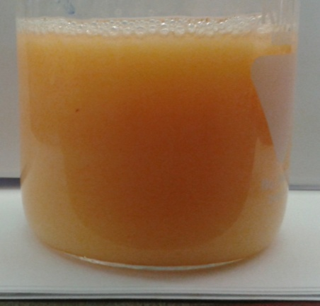
Abb. 8 - 1. Emulsionsbildung von Wasser mit Öl nach dem Rühren. 2. Dispersionsbildung nach der Eigelbzugabe und anschließendem Rühren.
Deutung: Es ist eine klare Phasentrennung bei dem Öl-Wasser-Gemisch zu erkennen, da Öl eine hydrophobe Substanz ist und sich nicht mit der hydrophilen Substanz Wasser vermischen lässt. Öl hat eine geringere Dichte als Wasser und bildet daher die obere Phase bei der Phasentrennung. Wird nun das Eigelb, das Lecithine enthält, hinzugegeben und gerührt, findet eine Dispersionsbildung statt, da sich Öl und Wasser besser vermischen lassen. Eine Dispersion beschreibt ein heterogenes Gemenge aus zwei verschiedenen Substanzen, die sich kaum ineinander lösen. Dabei wird die dispergierte Phase, hier das Öl, möglichst fein im Dispersionsmittel, hier Wasser, verteilt. Diese Dispersionbildung wird durch das Lecithin hervorgerufen. Lecithine sind Emulgatoren, die an der Grenzfläche zwischen zwei Phasen wirksam sind, da sie in ihrer Struktur eine hydrophile Kopfgruppe aufweisen sowie einen hydrophoben Kohlenwasserstoffrest. Durch diese Eigenschaft ist eine bessere Durchmischung möglich. Bei der Durchmischung bilden sich Mizellen, in deren Inneren sich das Öl befindet (siehe Abbildung 9).
Abbildung 9: Darstellung einer Mizelle. Die hydrophilen Kopfgruppen sind nach außen orientiert und die hydrophoben Kohlenwasserstoffreste nach innen.
Entsorgung: Die Entsorgung der Lösung geschieht über den Behälter für organische Abfälle.
Literatur: Universität zu Köln- Institut für Chemie und Didaktik, http://www.uni-koeln.de/math-nat-fak/didaktiken/chemie/schokomaterialien/v8.pdf, 04.08.16 (Zuletzt abgerufen am 04.08.16 um 22:14 Uhr).
Unterrichtsanschlüsse In diesem Versuch wird der Emulgator Lecithin behandelt und die besonderen Eigenschaften eines Emulgators mit einfachen Mitteln dargestellt. Der Alltagsbezug ist sehr hoch, da nur herkömmliche Chemikalien verwendet werden. Das Anfärben des Öls kann auch durch Paprikapulver vorgenommen werden. Dabei muss das Öl vorher einmal filtriert werden um die Reste des Paprikapulvers zu entfernen. Im Anschluss an diesen Versuch kann man die Bedeutung von Emulgatoren in der Lebensmittelchemie und welche Lebensmittel ohne Emulgatoren nicht vorhanden wären, wie Schokolade zum Beispiel, thematisieren. Das Abfärben des Öls darf nicht mit Sudanrot erfolgen, da dies in der Schule verboten ist.

